SILVERSEA PRESENTA GRAND ASIA PACIFIC VOYAGE EN ASOCIACIÓN CON THE PENINSULA HOTELS

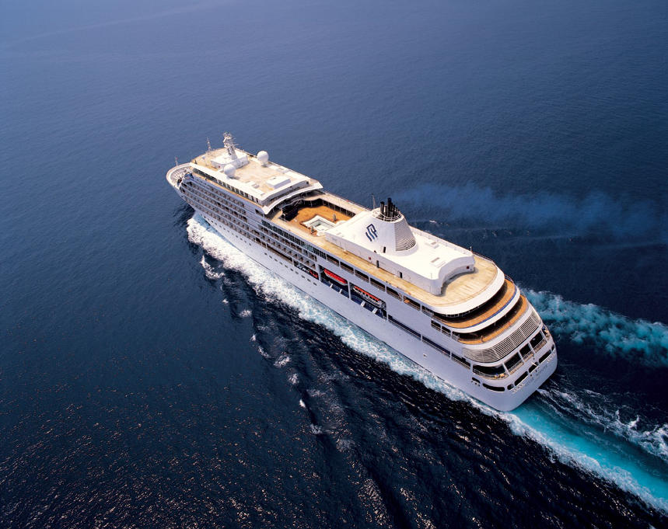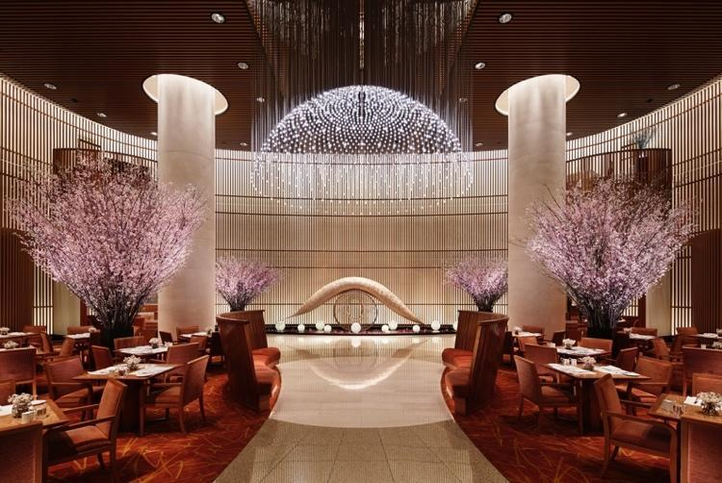

Silversea Cruises anunció su asociación con The Peninsula Hotels, la cual mejorará el programa de Silver Muse, el Grand Asia Pacific Voyage de 73 días que zarpará el 2 de febrero de 2019 como parte del itinerario del primer trimestre de ese año, pero ya disponible para reservaciones. Las dos reconocidas marcas de lujo también colaborarán en otros itinerarios en Asia.

El Grand Asia Pacific Voyage navegará de Sídney a Tokio, visitando 39 encantadores destinos en 12 países. En esta extraordinaria travesía, Silver Muse recorrerá una ruta a través de las tierras de Australia, revelando sus culturas únicas y espectacular paisaje, desde la icónica Opera House de Sídney hasta los verdes fiordos de Milford Sound de Nueva Zelanda. La aventura continúa después con los tesoros atemporales y la visión futurista de Asia, con un trío de segmentos que incluyen Indonesia, Malasia, Filipinas, Tailandia, Vietnam, Hong Kong, China y Japón.

The Peninsula Hotels enriquecerá la experiencia de los huéspedes de Silversea con información privilegiada acerca de los exóticos destinos asiáticos mediante un equipo a bordo compuesto por especialistas y chefs locales. Los huéspedes disfrutarán también de exclusivos eventos en selectas ciudades asiáticas, organizados en colaboración con The Peninsula Hotels.

El gran final será una estadía de tres noches en The Peninsula Tokyo después del crucero, en la que los huéspedes serán consentidos con una cena con temática japonesa en el elegante Grand Ballroom.

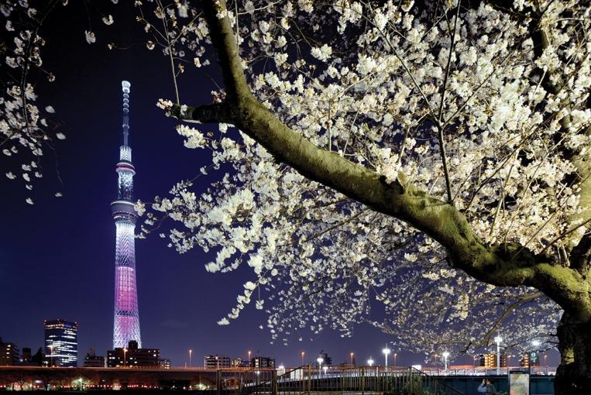
“Estamos encantados y honrados de tener la oportunidad de asociarnos con una marca tan legendaria”, dijo Sr. Manfredi Lefebvre d’Ovidio, presidente ejecutivo de Silversea. “The Peninsula Hotels comparte nuestro compromiso con la excelencia y de ofrecer el más alto nivel de atención personzalida, y estamos seguros que éste se verá reflejado en cada detalle de sus contribuciones a la experiencia de viaje de nuestros huéspedes”.

“Estamos encantados de anunciar esta asociación con Silversea, la cual representa una excepcional y personalizada oportunidad de viaje. Silversea es conocido globalmente como un líder innovador en cruceros de ultra-lujo y The Peninsula es reconocida como una de las mejores marcas de hoteles de ultra-lujo en todo el mundo. Con esta unión, las dos compañías ofrecerán un viaje exquisito por mar y tierra para nuestros distinguidos clientes”, comentó Sr. Clement Kwok, CEO de The Hong Kong and Shanghai Hotels, dueño y operador de The Peninsula Hotels. “Esperamos desarrollar programas personalizados que ofrezcan a los huéspedes de Silversea experiencias verdaderamente memorables y auténticas de la cultura, historia y tradiciones de Asia”.

A bordo del Silver Muse, los huéspedes disfrutan de amplias suites con vista al océano, una suntuosa gastronomía en ocho restaurantes, el servicio personalizado de un mayordomo, y una generosa selección de amenidades todo-incluido a bordo, incluyendo una selección de cortesía de vinos, bebidas alcohólicas premium, café de especialidad, agua embotellada, jugos y bebidas sin alcohol; un bar dentro de la suite con las preferencias de los huéspedes; servicio a la habitación las 24 horas; conferencias y programas de enriquecimiento; transporte redondo a la ciudad (en la mayoría de los puertos); propinas incluidas (exclusivamente para tratamientos de spa); y una hora de Wi-Fi gratuito por día para todos los huéspedes.

Para más información, por favor visite:
http://www.silversea.com/destinations/grand-voyages-cruise/grand-voyage-2019-asia-pacific

# # #
Acerca de Silversea Cruises

Silversea Cruises, dirigido por Manfredi Lefebvre d’Ovidio, es reconocido como un innovador en la industria de líneas de cruceros de ultra-lujo, ofreciendo amenidades a bordo de todos sus barcos –compuestos por íntimas y lujosas suites altamente equipadas– tales como Silver Wind, Silver Shadow, Silver Whisper, Silver Spirit y Silver Muse, todos diseñados para ofrecer un ambiente de convivencia y elegancia casual. Con la inclusión de los navíos Silver Explorer, Silver Galapagos, Silver Discoverer, y con la adición de Silver Cloud a la flota Expedition en 2018, los itinerarios de Silversea incluirán los siete continentes y cruceros globales de lujo al Mediterráneo, Caribe, y las dos regiones Polares, recorriendo 1,000 destinos fascinantes.

Acerca de The Hongkong and Shanghai Hotels, Limited (HSH)

Incorporado en 1866 al listado del Hong Kong Stock Exchange (00045), The Hongkong and Shanghai Hotels, Limited es la compañía de un Grupo dedicado a la propiedad, desarrollo y manejo de prestigiosos hoteles y propiedades comerciales y residenciales en locaciones clave de Asia, Estados Unidos y Europa, así como al suministro de turismo y entretenimiento, gestión de clubes y otros servicios.El portafolio de The Peninsula Hotels está conformado por The Peninsula Hong Kong, The Peninsula Shanghai, The Peninsula Beijing, The Peninsula Tokyo, The Peninsula Bangkok, The Peninsula Manila, The Peninsula New York, The Peninsula Chicago, The Peninsula Beverly Hills y The Peninsula Paris. Los proyectos en desarrollo incluyen a The Peninsula London y The Peninsula Yangon. El portafolio de propiedades del Grupo, incluye al complejo The Repulse Bay Complex, The Peak Tower y el edificio St. John’s Building en Hong Kong; The Landmark en la ciudad de Ho Chi Minh, Vietnam; 1-5 Grosvenor Place en Londres, Reino Unido y 21 avenue Kléber en París, Francia. El portafolio de clubes y servicios del Grupo incluyen The Peak Tram en Hong Kong; Thai Country Club en Bangkok, Tailandia; Quail Lodge & Golf Club en Carmel, California; la consultora Peninsula Clubs and Consultancy Services, Peninsula Merchandising y Tai Pan Laundry en Hong Kong.

CONTACTO
Sandy Machuca
sandy@anothercompany.com.mx
Another Company
Of. 6392.1100 ext. 3415
M: 04455 2270 5536

